NOWY WIEK PARY WODNEJ

LG przedstawia pralki z technologią True Steam, nową kategorię suszarek, a także innowacyjny LG Styler – unikalne urządzenie, które za pomocą pary dba o Twoje ubrania. Nowe rozwiązania zapewniają doskonałą efektywność, a także pomagają oszczędzić czas i przestrzeń, zmniejszyć koszty i zadbać o zdrowie.

Woda 2.0

Pranie to czynność, do której potrzeba wody, która jest nośnikiem działającej na brud temperatury oraz środków chemicznych. Woda jednak ma wiele wad - staje się coraz droższa, bywa niebezpieczna dla pranego materiału, a nawet niewielkie różnice w jej temperaturze w częściach bębna znajdujących się w różnej odległości od grzałki są przyczyną niedokładnego czyszczenia i innych problemów. Dlatego właśnie LG zdecydowało się zastosować wodę, ale w innym stanie skupienia, czyli parę. Pralki LG wykorzystują technologię True Steam, której najważniejszym wyróżnikiem jest wytwarzana przez generator para wodna. Niszczy ona 99,9% alergenów w pranych ubraniach, usuwając także produkty ich rozpadu, czyści, a także zmiękcza tkaniny i czyni je bardziej puszystymi. Co ważne, para nie jest w tym przypadku nośnikiem płynu zmiękczającego czy składników bakteriobójczych, tylko aktywnym czynnikiem samodzielnie wykonującym ich zadania. Zastosowanie True Steam pozwoliło osiągnąć doskonałą wydajność i efektywność prania. Jednocześnie dzięki redukcji użycia środków chemicznych nowe pralki LG są dużo łagodniejsze dla ubrań. Pralki posiadające funkcję LG True Steam oszczędzą też czas, bo podczas prania para likwiduje drobne zagniecenia, więc wielu ubrań nie będzie trzeba prasować.
Zarówno pralki jak i nowe suszarki LG posiadają również możliwość komunikacji ze smartfonem poprzez sieć Wi-Fi. Przy pomocy aplikacji Smart ThinQ możemy wgrać do naszego urządzenia nowe specjalistyczne programy do prania lub suszenia oraz zostać powiadomionym o zakończonym właśnie cyklu.
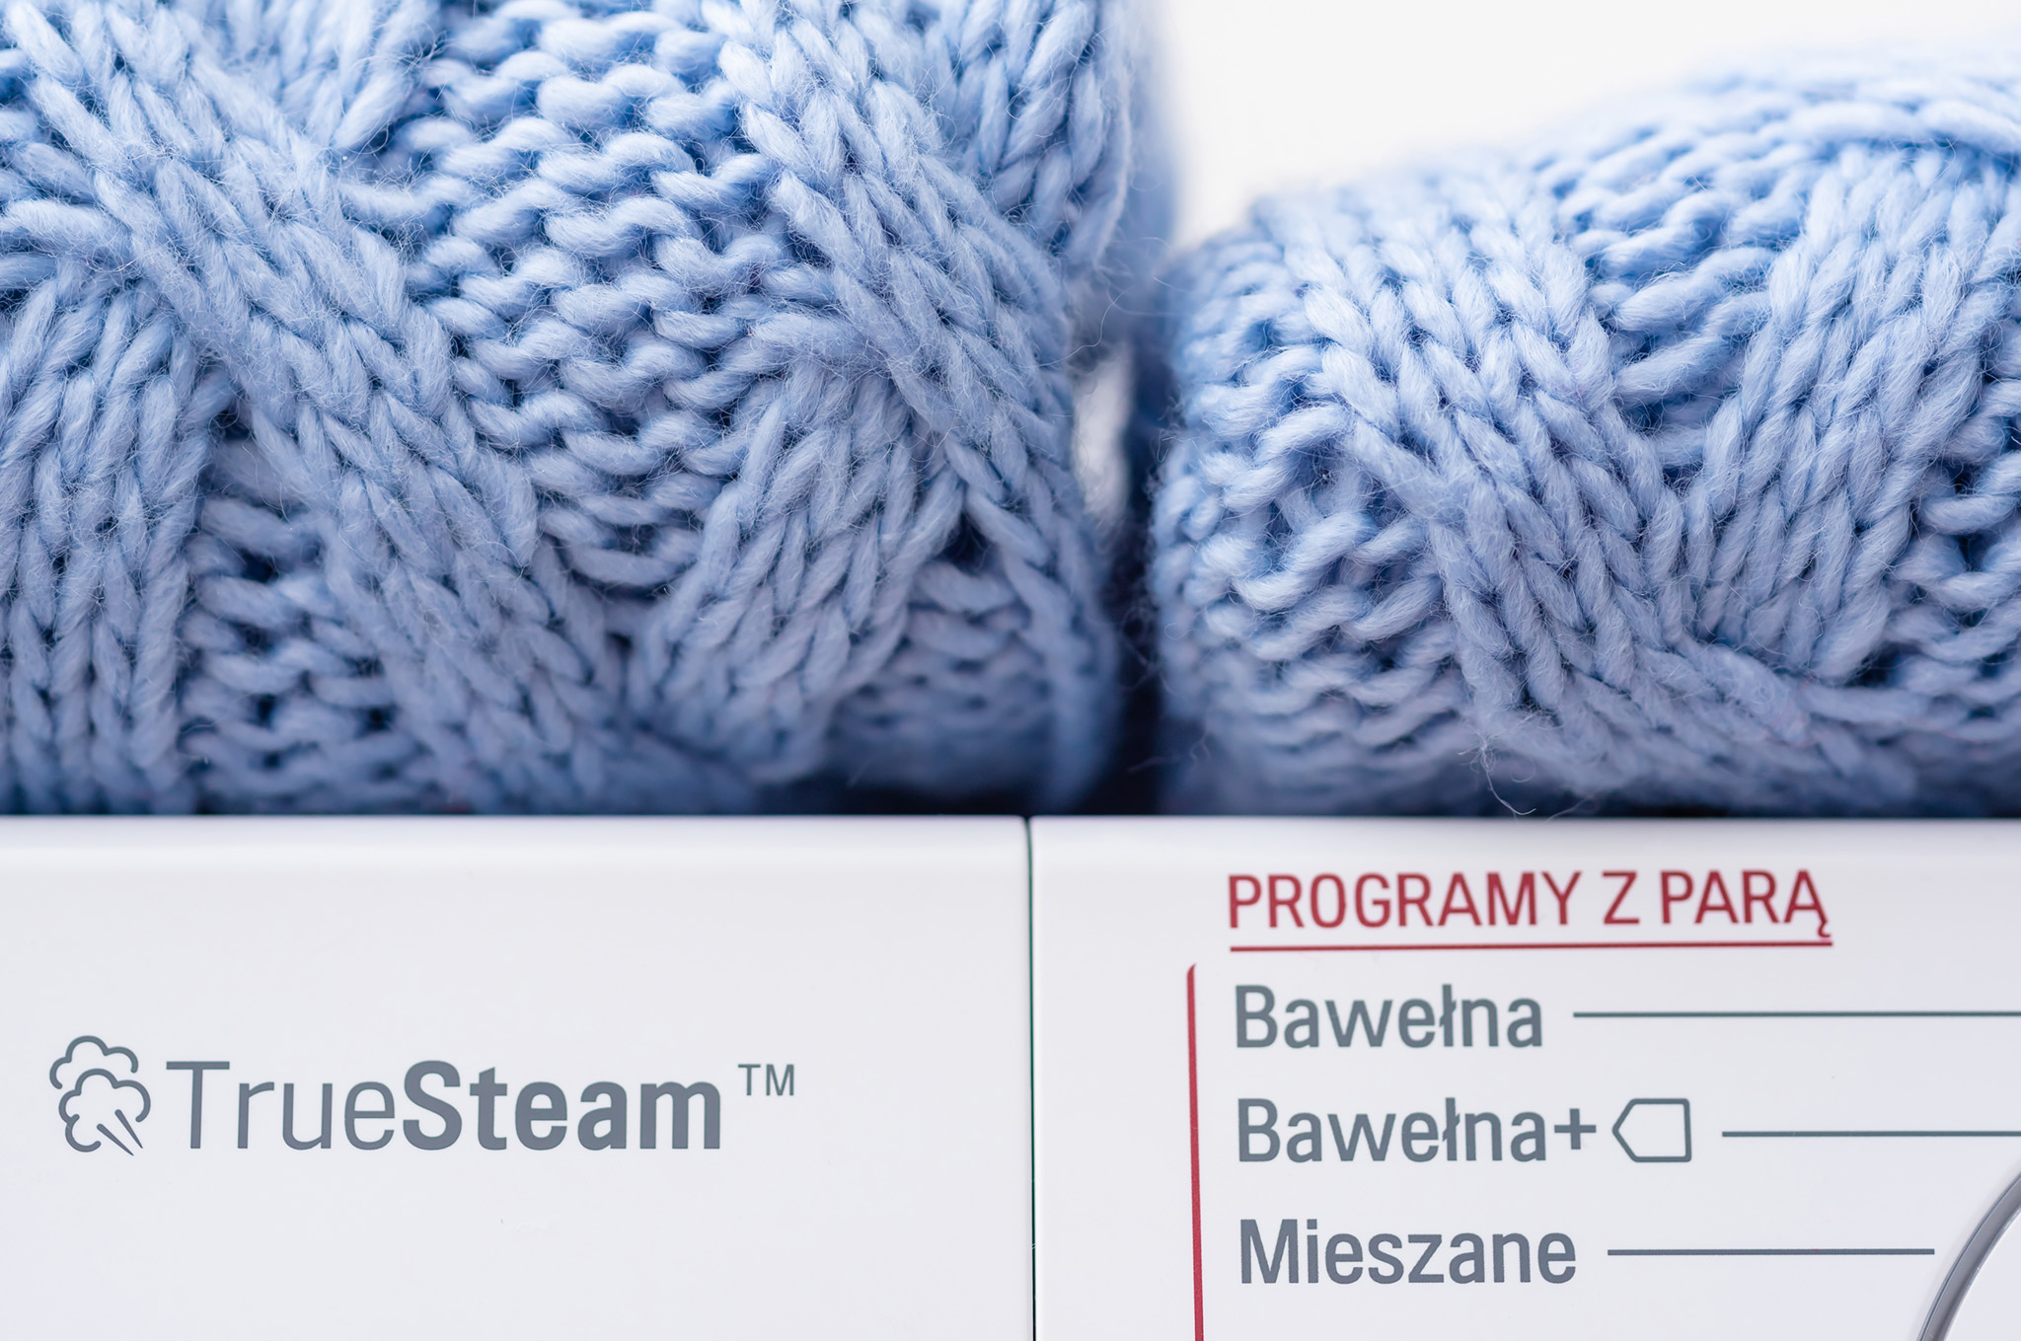
Dzięki praniu w parze rzeczy takie jak ubrania lub ręczniki zachowają miękkość i puszystość

Suszenie bezprzewodowe

Sznury suszącego się prania wyglądają malowniczo wśród wąskich uliczek uroczych, śródziemnomorskich miasteczek, ale w polskim mieszkaniu lub na balkonie mokre ubrania sprawiają same problemy. Nie tylko zajmują miejsce i niszczą kompozycję wnętrza, ale też powodują, że w domu utrzymuje się nieprzyjemna i niezdrowa wilgoć, która może prowadzić nawet do rozwoju pleśni. LG wprowadza do sprzedaży samodzielne suszarki, które będą doskonałym uzupełnieniem pralki, zwiększając komfort życia. Nowe suszarki LG można stawiać na pralkach, dzięki czemu urządzenie nie zajmie dodatkowego miejsca i stworzy spójny stylistycznie zestaw, podczas gdy tradycyjne stojaki na pranie potrafią zająć pół łazienki, a do tego nie wyglądają zbyt reprezentacyjnie. Oprócz miejsca oszczędzają nam też więcej wolnego czasu, który zamiast na rozwieszanie prania można poświęcić na relaks. Powierzając swoje najlepsze ubrania suszarkom LG można być pewnym, że będą potraktowane w wyjątkowy sposób. Materiał jest dodatkowo czyszczony z alergenów, pozbawiany zagnieceń oraz zmiękczany - wszystko to bez użycia środków chemicznych, z wykorzystaniem powstającej w trakcie suszenia pary. Dla osób chcących popatrzeć na pranie powiewające na wietrze, polecamy wycieczkę do Włoch albo Hiszpanii - w swoim domu wystarczy otworzyć suszarkę LG i wyjąć z niej suche i pachnące ubrania.

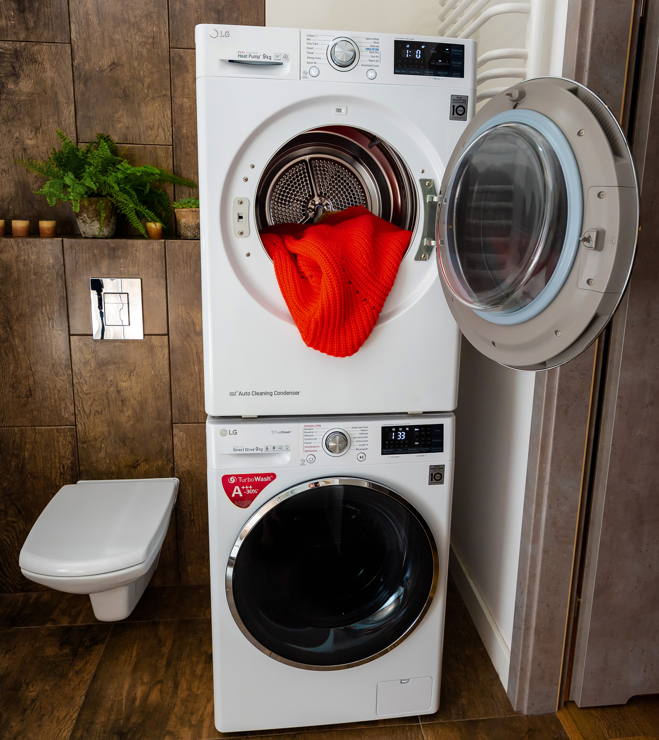
W mniejszych mieszkaniach suszarkę LG można ustawić na pralce

Magiczna szafa

Lubimy zakładać czyste i pachnące rzeczy, które niedawno zostały uprane i wysuszone. Co jednak z rzeczami, które nie są brudne, ale nie nadają się do założenia na przykład dlatego, że są pogniecione, albo przeszły jakimś intensywnym zapachem? Odpowiedzią LG jest Styler, urządzenie, które dzięki technologii True Steam może w ciągu 30 minut gruntownie odświeżyć używane ubranie. To jednak nie koniec jego możliwości. Kiedy wrócisz ze spaceru, podczas którego złapał nas deszcz, wystarczy włożyć ubrania do Stylera – już po chwili będą suche. Przesiąknięte zapachem papierosów po wizycie w klubie koszule? Chwila we wnętrzu Stylera i z powrotem będą nadawały się do noszenia przy niepalących bliskich. Gorąca para z generatora True Steam w połączeniu ze specjalnie dobranymi wibracjami sprawia, że wyjęte ze Stylera rzeczy wyglądają i pachną świeżo, zagniecenia są rozprostowane, a oprócz tego ubrania są oczyszczone z 99,9% alergenów, w tym bakterii.

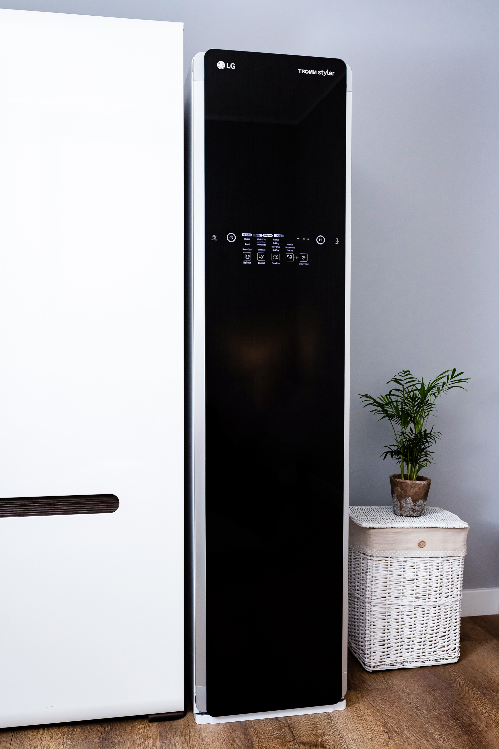
LG Styler odświeży zarówno koszulę lub marynarkę jak i ubrania czy obuwie treningowe

Więcej informacji nt. technologii TrueSteam znajduje się na stronie LG:
https://www.lg.com/pl/steamwashingmachine

# # #

O firmie LG Electronics, Inc.
Firma LG Electronics Inc. jest jednym z głównych światowych producentów oferujących innowacyjne technologie w dziedzinie elektroniki użytkowej, urządzeń mobilnych oraz sprzętu AGD. LG zatrudnia 75 000 osób w 118 oddziałach na całym świecie. W roku 2016 globalna sprzedaż firmy osiągnęła wartość 48,9 miliarda USD. Działalność LG Electronics obejmuje cztery działy: Home Appliance & Air Solutions, Mobile Communications, Home Entertainment oraz Vehicle Components. LG jest jednym z największych na świecie producentów telewizorów, urządzeń mobilnych, klimatyzatorów, pralek oraz lodówek. W roku 2016 firma otrzymała tytuł ENERGY STAR® Partner of the Year. Więcej informacji pod adresem www.lg.com oraz www.lge.pl.

Dział Home Appliance & Air Solution Company firmy LG Electronics
LG Electronics Home Appliance & Air Solution Company jest światowym liderem w dziedzinie urządzeń gospodarstwa domowego, internetu rzeczy oraz systemów klimatyzacji. Firma LG, przy użyciu wiodących technologii, tworzy starannie zaprojektowane produkty i kompleksowe, inteligentne rozwiązania dla domu, które ułatwiają życie konsumentom z całego świata: lodówki, pralki, zmywarki, kuchenki, odkurzacze, urządzenia do zabudowy, klimatyzatory oraz osuszacze powietrza. Wszystkie produkty oferują wyjątkową wygodę, znakomitą wydajność, duże oszczędności oraz korzyści zdrowotne. Więcej informacji pod adresem www.lg.com oraz www.lge.pl.

Kontakt prasowy:  Paweł Paszkowski  Project Manager  Monday  Kom: + 48 535 535 519  Email: pawel.paszkowski@mondaypr.pl | Ewa Lis  Senior PR Manager  LG Electronics Polska Sp. z o.o.  Tel: +48 22 48 17 607  e-mail: Ewa.Lis@lge.com

